5 Chú Ý Cơ Bản Khi Chọn Chậu Để Trồng Cây

Mục Lục

[1. Chất liệu và kích thước của chậu](https://www.yeutrongcay.com/5-chu-y-co-ban-khi-chon-chau-de-trong-cay-118.html)

[2. Khả năng thoát nước](https://www.yeutrongcay.com/5-chu-y-co-ban-khi-chon-chau-de-trong-cay-118.html)

[3. Chất lượng đất](https://www.yeutrongcay.com/5-chu-y-co-ban-khi-chon-chau-de-trong-cay-118.html)

[4. Ánh sáng mặt trời](https://www.yeutrongcay.com/5-chu-y-co-ban-khi-chon-chau-de-trong-cay-118.html)

[5. Lựa chọn phải đa dạng của thực vật](https://www.yeutrongcay.com/5-chu-y-co-ban-khi-chon-chau-de-trong-cay-118.html)

[Ưu điểm của làm vườn bằng chậu](https://www.yeutrongcay.com/5-chu-y-co-ban-khi-chon-chau-de-trong-cay-118.html)

Có lẽ bạn đang đọc bài viết này bởi vì bạn có một niềm đam mê làm vườn, nhưng bạn chưa có một góc vườn yêu thích, bởi vì bạn đang sống trong một căn hộ hoặc thuê nhà, hoặc bạn sở hữu một ngôi nhà ở thành phố nhưng chưa biết bắt đầu trồng cây từ đâu? Dù lý do là gì có một phần của vườn mà không đòi hỏi không gian rộng lớn: chậu trồng cây.

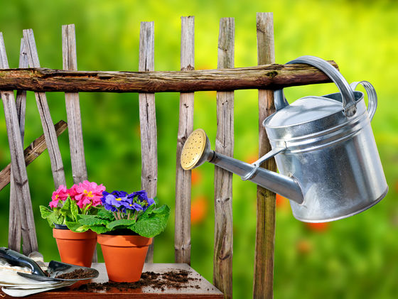

Trong bài viết này, bạn sẽ học 5 **mẹo làm vườn**cơ bản, hữu ích hơn nếu bạn là một người mới bắt đầu và bắt đầu một vườn với những chậu cây. Những lời khuyên này sẽ giúp bạn tạo ra một khu vườn trên ban công, hiên hoặc sân thượng của bạn.

## **Chọn chậu trồng cây - những chú ý cơ bản**

### ***1. Chất liệu và kích thước của chậu***

**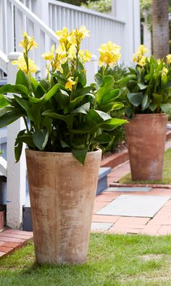**

Mỗi loại vật liệu có những đặc trưng riêng của nó: nhựa xấu đi trong ánh nắng mặt trời và trong mùa hè (đặc biệt là ở vùng nhiệt đới) nếu tiếp xúc với ánh nắng mặt trời đầy đủ, hộp nhựa có thể làm nóng các cây trồng trong chúng. Bạn có thể nghĩ rằng sự lựa chọn tốt nhất là trồng trong chậu sứ, nhưng chúng rất nặng và đắt tiền và bạn không thể xem xét nếu bạn không có một ban công hoặc mái bê tông. Chậu đất sét, gỗ, kim loại hoặc chậu bê tông có thể là một lựa chọn. Ngoài ra, nhìn vào kích thước và thiết kế của chậu mà sẽ phù hợp với không gian của bạn. Tất cả trong tất cả, khi lựa chọn một chậu bạn phải xem xét các khía cạnh khác nữa.

### ***2. Khả năng thoát nước***

Nếu bạn là một người mới bắt đầu và bắt đầu một vườn với những chậu cây, bạn phải nhớ cung cấp đầy đủ hệ thống thoát nước cho các chậu cây. Luôn luôn kiểm tra trước khi trồng là chậu cây bạn đang sử dụng có đủ các lỗ thoát nước hay không? Điều đó sẽ ngăn ngừa được các triệu chứng không tốt cho cây như thối rễ, xảy ra do độ ẩm quá mức.



### ***3. Chất lượng đất***

Đối với một sự tăng trưởng lành mạnh của các cây thì đất là chìa khóa. Cung cấp các cây của bạn đất chất lượng để chúng có được tất cả các chất dinh dưỡng cần thiết cho sự tăng trưởng, ra hoa và đậu quả. Nó là tốt hơn để mua một bầu đất nhưng nếu bạn thấy rằng quá tốn kém về tiền bạc, trồng cây trong nhà cũng được, thêm rất nhiều phân hữu cơ hoặc phân vô cơ bổ sung vào nó để cải thiện chất lượng đất.

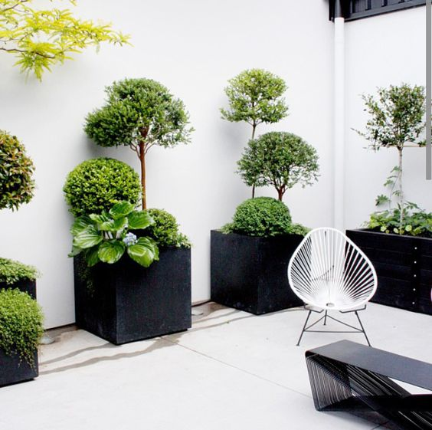

Xem thêm: [Cách Để Kiểm Tra Nồng Độ PH Tại Nhà](https://www.yeutrongcay.com/cach-de-kiem-tra-nong-do-ph-tai-nha-143.html" \t "_blank)

### *4. Ánh sáng mặt trời*

Hầu hết các chậu cây chứa cần ít nhất khoảng 5 giờ nắng hàng ngày, và chúng có thể yêu cầu tưới nước hàng ngày - như đất khô một cách nhanh chóng trong ánh mặt trời.

### *5. Lựa chọn phải đa dạng của thực vật*

Cây trồng của bạn có thích hợp cho việc trồng cây trong chậu không. Hãy tìm hiểu về sự đa dạng cụ thể của các cây đó để quyết định có nên làm vườn bằng chậu hay không và phù hợp với điều kiện khí hậu của bạn.

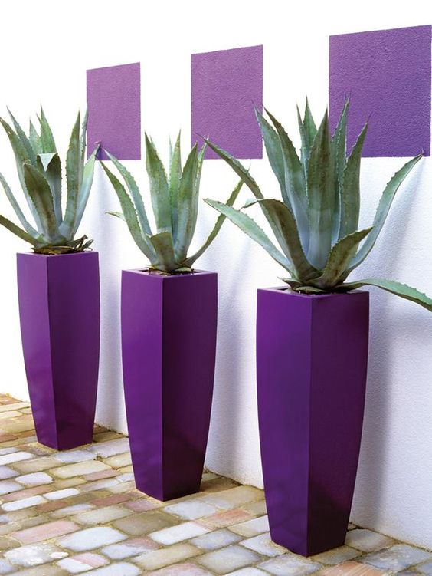

### Ưu điểm của làm vườn bằng chậu

* Chậu cây và hoa có thể được di chuyển đến bất cứ nơi nào bạn muốn nhìn thấy chúng - đến sân thượng, ban công hay trồng trong nhà vào mùa đông.
* Lợi ích của cảnh quan với các chậu là ngay cả trong khu vực có đất nghèo dinh dưỡng thì cây trồng cũng phát triển tốt

Xem thêm: [Bỏ túi những loại rau củ, quả có thể trồng trong chậu tại nhà](https://www.yeutrongcay.com/bo-tui-nhung-loai-rau-cu-qua-co-the-trong-trong-chau-tai-nha-365.html" \t "_blank)